CONSULTA CIUDADANA
“XXXXXXXXXXXXXXXXXXXXXXXXXXXXXXX”

IDENTIFICACIÓN DE LA CONSULTA: INICIO DEL PROCESO DE EVALUACIÓN AMBIENTAL ESTRATÉGICA (EAE) DE LA ACTUALIZACIÓN DE LA POLÍTICA NACIONAL DE DESARROLLO URBANO
PERIODO DE CONSULTA: del 27/01/2025 al 10/03/2025

Agradecemos y valoramos su interés por participar de esta consulta ciudadana,
instancia que busca recoger aportes de la ciudadanía para el mejoramiento de las políticas públicas.
Antes de ingresar su opinión, le solicitamos revisar las siguientes orientaciones:
- Ésta es una consulta ciudadana sobre aspectos técnicos. Si usted requiere ingresar un reclamo o aclarar dudas sobre la materia que no están relacionadas con el texto propuesto, debe realizarla través de los canales que el Ministerio de Vivienda y Urbanismo (Minvu) dispone para ello, los que podrá encontrar en la sección atención ciudadana de la página www.minvu.cl
- Las observaciones deben ser redactadas en forma respetuosa. No serán consideradas aquellas que sean expresadas en un lenguaje soez, ofensivo o que inciten abiertamente la exclusión de uno o más grupos humanos; sin base jurídica.
- Las contribuciones recibidas son públicas, conforme lo señalado en el Art. 7 de la Norma de Participación Ciudadana de Minvu y Seremi.
- Las observaciones deben ser ingresadas en el plazo establecido, usando el formulario editable propuesto, sin modificarlo.
- Completar los datos de Identificación y, además, solicitamos aportar otros antecedentes que contribuyen al análisis de las opiniones con perspectiva de género y territorial. Cabe señala que el tratamiento de los datos se realiza con estricto apego a lo dispuesto en la Ley sobre tratamiento de datos personales 19.628 y según lo dispuesto en el art. 7 de la Norma de Participación Ciudadana de Minvu y Seremi.

N° | Texto Propuesto | Observación
Chile cuenta con políticas territoriales que contienen principios y criterios orientadores para el desarrollo del territorio: la Política Nacional de Ordenamiento Territorial (PNOT) del año 2021, tiene como objetivo central proporcionar un marco que oriente estratégicamente el ordenamiento y la gestión del territorio, en base a sus potencialidades, singularidades, y relaciones funcionales, por cuanto en éste convergen los diversos intereses y acciones para la creación de oportunidades, contribuyendo al desarrollo sustentable, a una economía baja en emisiones, y al mejoramiento de la calidad de vida de sus habitantes; en cuanto a los ámbitos urbano y rural del territorio responde respectivamente, la Política Nacional de Desarrollo Urbano (PNDU) publicada el año 2014 se centra en promover el desarrollo sostenible y la integración social en las ciudades chilenas, mejorando la calidad de vida y la gobernanza urbana; y la Política Nacional de Desarrollo Rural (PNDR) del año 2020, que busca mejorar la calidad de vida y aumentar las oportunidades de la población que habita en territorios rurales, generando las condiciones adecuadas para su desarrollo integral.

Es importante mencionar, que mediante el Decreto Supremo N°34, de 2015, del Ministerio de Vivienda y Urbanismo, se crea la Comisión Interministerial de Ciudad, Vivienda y Territorio (COMICIVYT), como instancia de coordinación en materia de políticas, planes y programas relacionadas con el desarrollo y ordenamiento del territorio, tanto urbano como rural; refrendada por la ley N°21.074, de 2018, sobre fortalecimiento de la regionalización del país, del Ministerio del Interior y Seguridad Pública, que modifica la LOCGAR, la cual señala que “una Comisión Interministerial de Ciudad, Vivienda y Territorio, que integrarán los Ministerios de Vivienda y Urbanismo, cuyo titular lo presidirá; del Interior y Seguridad Pública; Secretaría General de la Presidencia; de Economía, Fomento y Turismo; de Desarrollo Social; de Obras Públicas; de Agricultura; de Minería; de Transportes y Telecomunicaciones; de Bienes Nacionales; de Energía y del Medio Ambiente propondrá, para su aprobación por el Presidente de la República, las políticas nacionales de ordenamiento territorial y desarrollo rural y urbano”.

En vista de lo anterior, y considerando la necesidad de propiciar un enfoque territorial integrado en la implementación de las tres mencionadas políticas territoriales, el 12 de septiembre de 2023 fue publicada en el Diario Oficial la nueva institucionalidad que crea el Consejo Nacional de Desarrollo Territorial (CNDT). El CNDT se creó, entre otras razones, para entregar un enfoque territorial a las políticas además de dar continuidad y unidad al trabajo desarrollado por el ex Consejo Nacional de Desarrollo Urbano (CNDU) y el ex Consejo Nacional de Desarrollo Rural (CNDR), ambos creados bajo el alero de la PNDU, y la PNDR, respectivamente, con el objetivo de apoyar sus respectivas implementaciones y promover un enfoque territorial a las políticas.

El CNDT funciona como instancia asesora y consultiva del Presidente de la República, articulada con las carteras de Estado de la COMICIVYT, para apoyar la implementación de la PNDU, la PNDR y la PNOT. Este Consejo, que se encuentra en funcionamiento desde septiembre de 2023, se conforma por una Comisión Urbana y una Comisión Rural, para dar soporte a las temáticas más específicas que fueron antes abordadas por los Consejos Nacionales de Desarrollo Urbano y Rural, respectivamente. Complementarias a estas instancias surgen los Grupos de Trabajo para hacer propuestas en las materias específicas de las políticas señaladas.

Para el periodo 2024-2025 la principal tarea de la comisión urbana del CNDT en la implementación, seguimiento y actualización de las PNOT, PNDU y PNDR, es elaborar la actualización de la PNDU incorporando la dimensión ambiental y estratégica en la toma de decisión a través del proceso de EAE, después de 10 años de su promulgación, la cual será validada por el Órgano responsable de esta política, la COMICIVYT. Esta actualización pretende abordar las nuevas problemáticas y desafíos que han surgido para el desarrollo urbano, producto de las transformaciones complejas y dinámicas tanto sociales, ambientales, económicas y políticas, por lo cual se requieren de orientaciones que reconozcan las situaciones y procesos actuales.

El año 2014 fue publicada la PNDU mediante decreto N°78 del Ministerio de Vivienda y Urbanismo, de acuerdo al mandato de la misma requiere de revisiones cada 5 años para evaluar su actualización. En el periodo 2024 – 2025 se encomendó al CNDT la tarea de realizar la actualización del PNDU, debido al desfase temporal de la elaboración de la política y a las transformaciones que han ocurrido en el territorio en estos últimos 10 años.

El objetivo de la actualización de la PNDU es dar cuenta de las transformaciones y desafíos de las ciudades y sistema de asentamientos humanos en la actualidad y a futuro, con la finalidad de que se establezcan principios, objetivos y líneas de acción apropiados a la realidad de los territorios y a sus dinámicas.

En este sentido, la actualización identifica, en el diagnóstico actualizado, problemáticas referidas a: vivienda y hábitat precario, gestión de suelo deficiente, inequidades en la movilidad, desarrollo económico desigual e insostenible, crisis socioambiental y deficiencias en la gestión de riesgos de desastres, deficiente reconocimiento, conservación y protección de la memoria, las identidades, las culturas y los patrimonios, descoordinación institucional, débil gobernanza territorial y débil participación ciudadana y espacios públicos deteriorados e inseguros. Con la finalidad de dar cuenta de la importancia de las relaciones y dinámicas en la política se adopta un enfoque territorial, para poner en el centro a las ciudades y los asentamientos humanos y sus relaciones.

En el proceso de actualización de la PNDU, en particular durante su diseño se revisará la política vigente, manteniendo aquellos aspectos que siguen siendo relevantes para el desarrollo urbano nacional, ajustándola y/o proponiendo nuevos ámbitos temáticos complementarios de acuerdo a lo identificado en la situación actual y las tendencias, así como de los desafíos que las ciudades deben enfrentar en el mediano y largo plazo. Al respecto, a continuación, se presentan las metas definidas para el proceso de actualización de la PNDU:

1.- Integrar una visión socioambiental en la planificación y la gestión de los territorios, especialmente de las ciudades y el sistema de asentamientos humanos, que permita enfrentar las problemáticas que genera la crisis ambiental, que aborde integralmente los desafíos relacionados con la adaptación y mitigación del cambio climático, la gestión del riesgo de desastres, la pérdida de la biodiversidad, la contaminación y la gestión de residuos, promoviendo la resiliencia de las comunidades urbanas.

2.- Dar cuenta de la relevancia de los vínculos urbanos y rurales, atendiendo las problemáticas de la interfaz urbano-rural, con la finalidad de reconocer las complejidades de sus relaciones y dinámicas, considerando, además, la cada vez mayor fragmentación del suelo rural. En la actualidad las subdivisiones destinadas a parcelas de agrado superan las 300 mil en todo Chile y ocupan un territorio similar al de las áreas urbanas, lo que genera efectos negativos en los ecosistemas y las comunidades.

3.- Analizar las implicancias del marco institucional y la gobernanza, asegurando que las decisiones urbanas reflejen las necesidades y aspiraciones de todos los grupos, especialmente aquellos históricamente marginados, en el marco de procesos participativos de toma de decisiones. Además de analizar los temas referidos a la coordinación y gestión institucional de la planificación, y de los instrumentos de planificación y gestión territorial.

4.- Estudiar y analizar la importancia de los espacios públicos, las condiciones y características apropiadas para abordar integralmente estos espacios y su consideración en las medidas que propondrá la PNDU. Entre los temas a considerar se encuentran: la seguridad, la accesibilidad, la adaptación al cambio climático, la revitalización de las ciudades y la pertinencia con las diversidades territoriales, los ambientes naturales y los servicios que proveen.
5.- Posicionar la movilidad como un tema relevante para el bienestar de las personas en la PNDU, analizando las brechas y desafíos de accesibilidad y conectividad, su relación con los sistemas de transporte público y la movilidad activa, identificando los elementos que aseguren una conectividad eficiente, el acceso a oportunidades, a infraestructura y a los servicios.
6.- Relevar el rol que tiene el suelo urbano y su función social en la distribución equitativa del acceso a beneficios de la ciudad.
7.- Relevar el rol del patrimonio, a través del reconocimiento del patrimonio, la memoria, culturas e identidades en las ciudades y asentamientos humanos.
9.- Analizar las normativas del uso del suelo, priorizando el desarrollo de viviendas accesibles y dignas, así como la promoción de la densificación responsable en las ciudades y asentamientos humanos, evitando la expansión descontrolada.

10.- Analizar el desarrollo económico, especialmente en su manifestación en las ciudades y asentamientos humanos, contemplando las oportunidades que ofrecen, sus relaciones y dinámicas, así como la expresión de las desigualdades y sus impactos.

(ii) Los antecedentes o justificación que determinan la necesidad de actualizar la Política Nacional de Desarrollo Urbano.

El problema de decisión que se aborda a través de la actualización de la PNDU comprende el conjunto de desafíos del desarrollo urbano en Chile, que integra problemáticas y desafíos ambientales, sociales, económicos y políticos identificados en la actualidad.

Las transformaciones en las ciudades y asentamientos humanos han sido significativas en estos últimos 10 años, situación que ha dejado en evidencia que algunos de los objetivos de la PNDU vigente no responden adecuadamente a los desafíos actuales. Además, han existido transformaciones en el marco de la gobernanza urbana y territorial, relacionadas con el avance en la descentralización del país, específicamente relacionado con la Ley 21.074, que otorga nuevas competencias y atribuciones a los gobiernos regionales, creando la COMICIVYT y sus atribuciones para proponer las políticas nacionales de ordenamiento territorial, desarrollo urbano y rural, lo cual exige una atención urgente y prioritaria para la actualización de la PNDU y su armonización con este nuevo marco normativo.

A continuación, se señalan aspectos de contexto que evidencian el cambio de escenario:

- Aspectos demográficos. Existen tres aspectos relevantes a la hora de identificar cambios en los últimos años, los cuales se refieren a: crecimiento de la población urbana, tanto en áreas metropolitanas como en localidades intermedias; el envejecimiento de la población, que se proyecta a cerca de un 19% al año 2035; y la población migrante, que se ha duplicado entre el 2017 y 2022.

- Vivienda y edificaciones. En relación con la vivienda existen variables relevantes a considerar, las cuales han experimentado cambios y requieren de una revisión en la actualidad, tales como: la informalidad de la vivienda, evidenciada con el aumento de campamentos; el déficit de vivienda se concentra principalmente en áreas urbanas, con 516.187 requerimientos, reflejando la dificultad de acceso a la vivienda debido al aumento de los precios (que se ha duplicado en 15 años) y el crecimiento limitado de los ingresos de los hogares; por último es necesario mejorar el desempeño energético de las ciudades, a través de la eficiencia energética y sustentabilidad en la construcción, complementado con el impulso de la gestión energética, generación propia de energía y soluciones colectivas.

- En relación con la gestión de riesgos de desastres y adaptación al cambio climático, se vuelve esencial abordar la alta vulnerabilidad y exposición en ciudades, considerando que la expansión urbana ocurre en zonas vulnerables, aumentando la exposición a los efectos del cambio climático y a otras amenazas (de origen natural y antrópicas), especialmente reconociendo lo expuesto que se encuentra el país frente a diversidad de amenazas. Un ejemplo de estas amenazas son los incendios forestales, en Chile se identificaron 1.543.356 habitantes viviendo en zonas urbanas que se encuentran expuestos a una alta recurrencia de incendios forestales.
- Las formas de enfrentar los efectos asociados al cambio climático se relacionan con la disminución de gases de efecto invernadero y, por otra parte, con la adaptación frente a los efectos. Un dato relevante sobre la mitigación se refiere a la relevancia que adquiere el sector transporte, el cual representó el 23% respecto de total nacional de emisiones, concentrándose dos tercios en las áreas metropolitanas. Por otro lado, es necesario también considerar la transición energética, relacionada con la descarbonización, los requerimientos de infraestructuras nuevas o reconvertidas, la transición socio ecológica justa y la transformación territorial que implica. En cuanto a la adaptación, se plantean desafíos asociados a los efectos generados por los cambios en las condiciones climáticas (en la salud humana, el déficit hídrico debido a la disminución de precipitaciones, la intensificación de eventos climáticos extremos, el aumento del nivel del mar, los impactos en la biodiversidad y los ecosistemas, y el desplazamiento de poblaciones), al aumento de las temperaturas, la disminución de precipitaciones y su variabilidad.

- La creciente contaminación, sobreexplotación y alteración, fragmentación o pérdida de hábitats, corresponden a amenazas sobre la biodiversidad a nivel de ecosistemas y su estado de conservación. Del mismo modo, los factores que mayormente amenazan la extinción de las especies nativas son la modificación del hábitat, asociado a la pérdida de vegetación nativa; la fragmentación por cambios de uso de suelo; y el impacto de especies exóticas invasoras (MMA, 2017), los cuales se ven influenciados por las condiciones de desarrollo de las ciudades y los asentamientos humanos.

- La segregación social urbana, que redunda en áreas habitacionales precarizadas con condiciones urbanas deficitarias y que resalta la desigualdad, subrayando la importancia de promover la inclusión y la cohesión social. Un dato relevante se refiere al acceso a bienes públicos principalmente en los sectores periféricos de las áreas metropolitanas, donde los quintiles más alejados tienen distancias promedio de 1,55 kilómetros en el Gran Santiago, 1.88 km en Gran Valparaíso y 1,24 km en Gran Concepción, lo cual evidencia una persistencia de la segregación en estos territorios.

- En un contexto general, el patrimonio cultural urbano, que necesita ser preservado y valorado por ser un reflejo de nuestra identidad y diversidad, ha incrementado su protección en los últimos 10 años. Sin embargo, todavía persiste una distribución heterogénea a lo largo de país. Un ejemplo de ello es la presencia de museos en las comunas del país, existiendo solo un 36.7% que cuentan con ellos, lo que deja en evidencia brechas de infraestructura y equipamiento cultural. Además, reconocer el patrimonio inmaterial en los procesos de desarrollo urbano, referido a usos, representaciones, manifestaciones, tradiciones, conocimientos y técnicas que se transmiten de generación en generación, es de vital importancia para comprender la diversidad cultural, contribuir al diálogo entre culturas y promover el respeto hacia diversos modos de vida.

- Respecto de la interfaz urbano – rural, en Chile es crucial para entender la dinámica territorial del país. Según las definiciones de superficie señaladas en la Ley General de Urbanismo y Construcciones, las áreas rurales abarcan el 83% del territorio nacional. De las comunas existentes, 185 son predominantemente rurales y 78 tienen características mixtas. Esta realidad resalta la importancia de considerar cómo interactúan estos espacios, ya que influyen en la planificación del desarrollo, la gestión de recursos y el bienestar de las comunidades. Sobre la fragmentación del suelo rural, las áreas rurales se han estado subdividiendo a una velocidad cada vez mayor. Fruto de aquello, se han ido reemplazando los suelos rurales con capacidad silvoagropecuaria por desarrollos inmobiliarios con destino habitacional, generando externalidades negativas, sin límites ni mitigaciones. El impacto de dicha actividad ha redundado en problemas ambientales y de sostenibilidad de la producción silvoagropecuaria.

- Aun cuando el país evidencia avances en materia de áreas verdes, y que, del total de los parques urbanos construidos por el MINVU, más del 50% han sido materializados durante la última década, falta mucho por avanzar considerando la diversidad de los territorios y sus particularidades. Según lo que indica la Encuesta de Calidad de Vida Urbana (2018), el 41% de la población declara sentirse insegura al pasear por la plaza o parque de su barrio, así como el 40% de la población declara no asistir nunca o casi nunca a un parque urbano.

- Finalmente, se están realizando avances significativos en la planificación y desarrollo de la movilidad urbana. Se han lanzado 18 planes para nuevas ciclovías y se están construyendo 150 kilómetros adicionales de estas infraestructuras, lo cual va de la mano con las medidas de mitigación de las emisiones de gases de efecto invernadero. Sin embargo, en relación con la diversidad creciente de los modos de viaje, es fundamental esclarecer los motivos del viaje y desagregar los tipos de usuarios para generar pautas de movilidad más inclusivas. También es relevante contar con un sistema de movilidad sostenible, saludable y eficiente energéticamente, asegurando contar con la infraestructura necesaria para su implementación, incorporando tecnologías y combustibles eficientes y con cero emisiones.

1)Antecedentes de la estrategia nacional de construcción sustentable.

iii) Objeto de la Actualización de la Política Nacional de Desarrollo Urbano
La actualización de la política se sustenta en la necesidad de incorporar orientaciones en torno al menos a los siguientes elementos: la sustentabilidad de las ciudades y la calidad de vida de sus habitantes; la equidad territorial, la identidad y patrimonio; y aspectos de institucionalidad y gobernanza considerando el nuevo marco existente y la inclusión de nuevos principios que orientan la formulación de la política en el marco de compromisos internacionales y políticas nacionales que impliquen ajustes a la PNDU.

Cabe destacar que tanto la PNDU vigente, como su actualización, busca influir de manera significativa en los procesos de desarrollo urbano a través de, entre otras cosas, la formulación de planes, programas y proyectos, proporcionando un marco estratégico para potenciar el desarrollo sostenible y la equidad territorial, promoviendo la coordinación interinstitucional y con la sociedad civil. Con ello, se asegura que la planificación territorial y las iniciativas de inversión tanto urbanas como rurales sean coherentes con una visión más amplia del desarrollo.

Al respecto, la actualización de la PNDU busca que se analice y discuta la consideración y ajuste de los temas que dieron origen a la actual política, y otros desafíos contemporáneos que enfrentan las áreas urbanas y rurales. Esto se visualiza en la Tabla 1, donde se exponen ocho temas de diagnóstico contenidos en la PNDU vigente, y los nuevos temas que se busca sean incorporados en el diagnóstico de la actualización de la PNDU:

Tabla 1. Temas de diagnóstico existentes en la PNDU vigente, y nuevos, para considerar en la actualización de la PNDU.
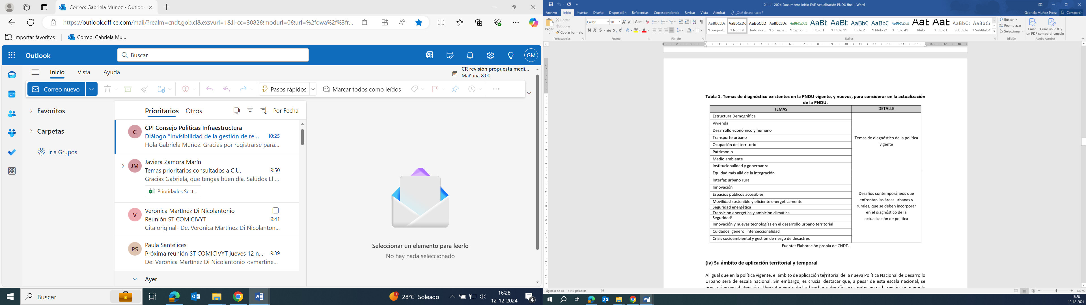

1)Antecedentes de la estrategia nacional de construcción sustentable.

(iv) Su ámbito de aplicación territorial y temporal

Al igual que en la política vigente, el ámbito de aplicación territorial de la nueva Política Nacional de Desarrollo Urbano será de escala nacional. Sin embargo, es crucial destacar que, a pesar de esta escala nacional, se prestará especial atención al levantamiento de las brechas y desafíos existentes en cada región, un ejemplo de ello es: la vulnerabilidad frente a riesgos de desastres, adaptación al cambio climático, crisis de acceso a la vivienda, segregación socio espacial, entre otros. Esto permitirá abordar de manera efectiva las diversas realidades y garantizar que el desarrollo urbano se adapte a las necesidades específicas de cada área, promoviendo un desarrollo equitativo en todo el país.

Con respecto al ámbito temporal de la política, se espera que éste sea de 25 años, es decir, que se proyecte al año 2050, con una revisión de su implementación cada 5 años como se señala la actual PNDU en su objetivo 5.8.2.

2) Las políticas medio ambientales y de sustentabilidad que pudieran incidir en la actualización de la Política Nacional de Desarrollo Urbano

El Marco de Referencia Estratégico (MRE) corresponde al contexto de macropolíticas que deben ser incluidas en la EAE, debido a que entregan las orientaciones a la evaluación, permitiendo reconocer y considerar los instrumentos prioritarios tanto de planificación como de gestión que puedan incidir con la decisión evaluada. Con este fin se identificaron las políticas, planes, estrategias, agendas y compromisos, con potencial incidencia en la planificación e implementación de la actualización de la Política Nacional de Desarrollo Urbano.

La Tabla 2 contiene las políticas, planes, estrategias y acuerdos de carácter ambiental y de sustentabilidad que se estima de manera inicial podrían incidir en la actualización de la Política Nacional de Desarrollo Urbano.

Tabla 2. Macropolíticas e instrumentos revisados para el Marco de referencia.
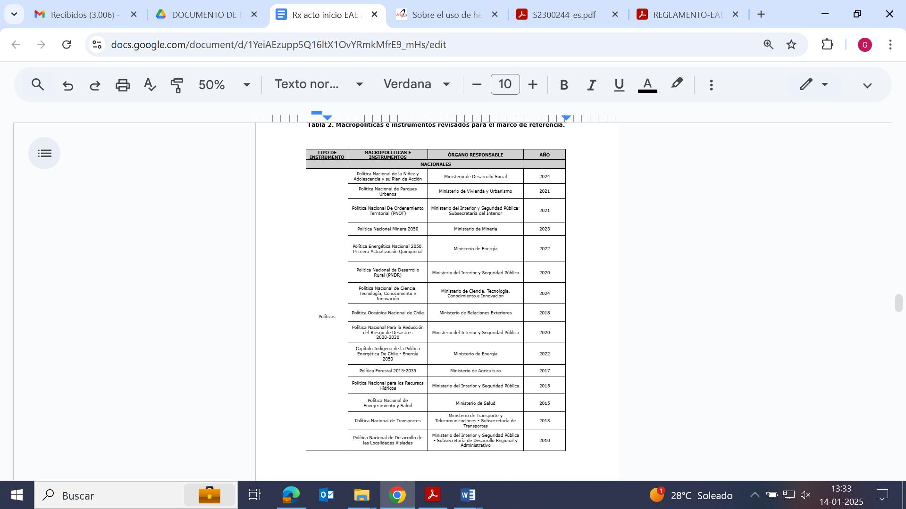

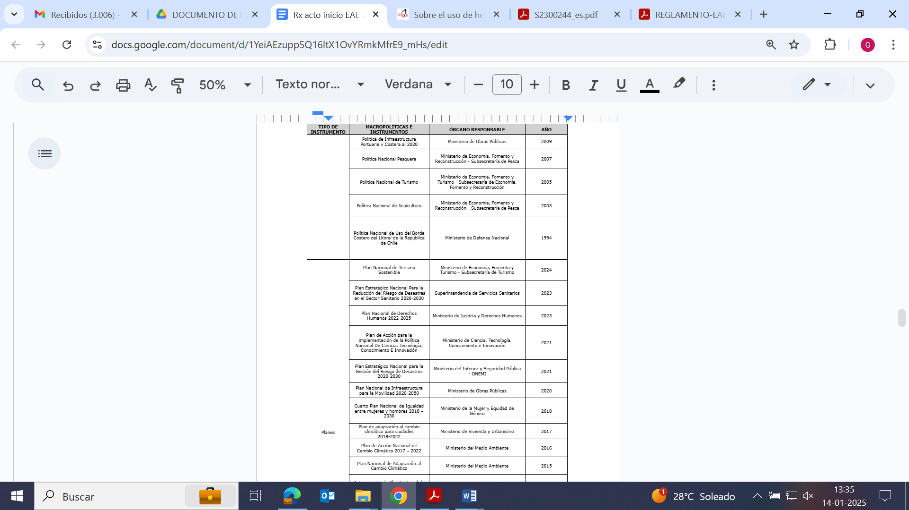

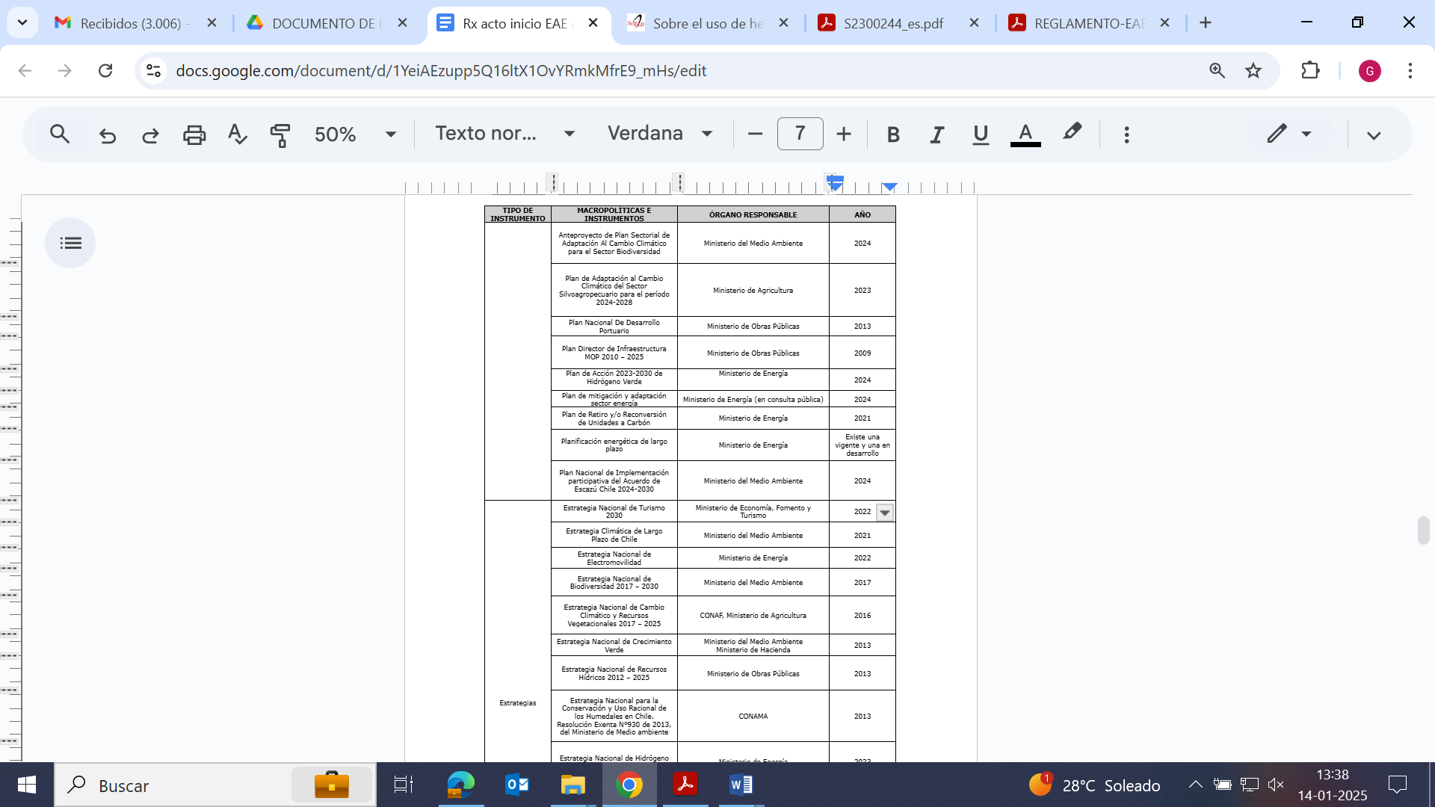

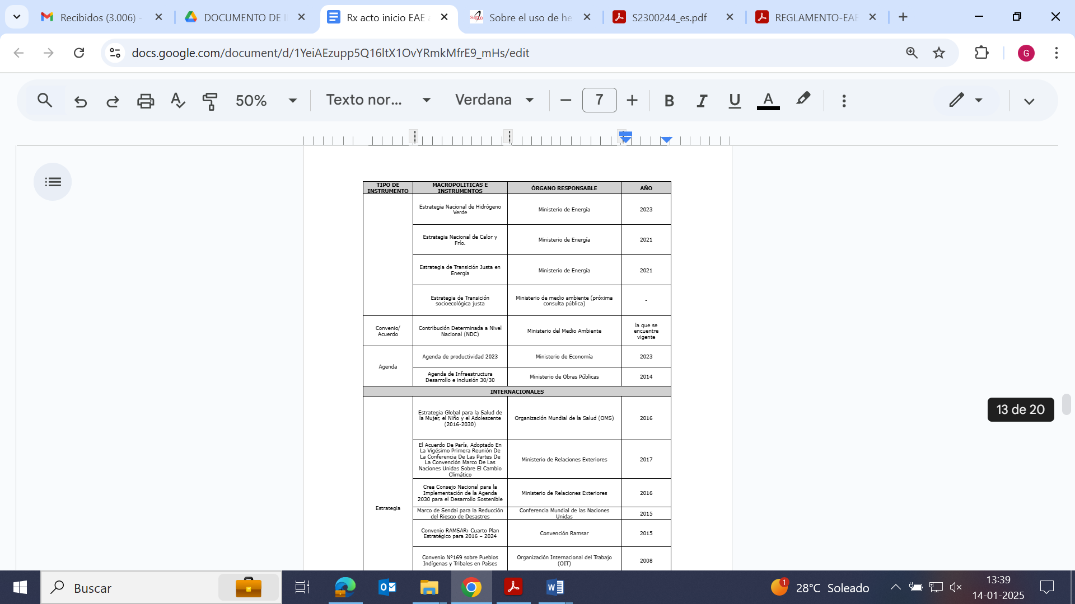

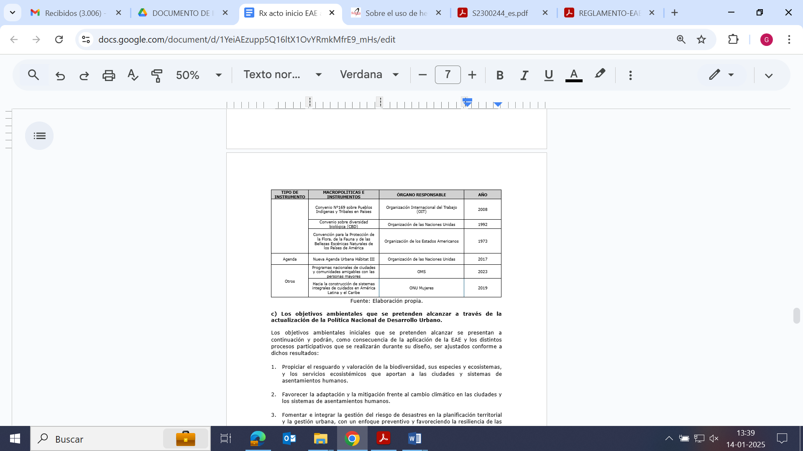

3) Los objetivos ambientales que se pretenden alcanzar a través de la Actualización de la Política Nacional de Desarrollo Urbano.

Los objetivos ambientales iniciales que se pretenden alcanzar se presentan a continuación y podrán, como consecuencia de la aplicación de la EAE y los distintos procesos participativos que se realizarán durante su diseño, ser ajustados conforme a dichos resultados:

1.- Propiciar el resguardo y valoración de la biodiversidad, sus especies y ecosistemas, y los servicios ecosistémicos que aportan a las ciudades y sistemas de asentamientos humanos.

2.- Favorecer la adaptación y la mitigación frente al cambio climático en las ciudades y los sistemas de asentamientos humanos.

3.- Fomentar e integrar la gestión del riesgo de desastres en la planificación territorial y la gestión urbana, con un enfoque preventivo y favoreciendo la resiliencia de las ciudades y los sistemas de asentamientos humanos.

4.- Promover el desarrollo de ciudades y sistemas de asentamientos humanos saludables y eficientes, favoreciendo la movilidad baja en emisiones, la disminución de la contaminación ambiental y la gestión eficaz del suelo urbano, los recursos naturales, la energía y los residuos.

5.- Reconocer e integrar en el desarrollo urbano la identidad local, el patrimonio cultural, la memoria, las tradiciones y los diversos modos de vida.
.

4) Los criterios de desarrollo sustentable que se considerarán y que deben estar relacionados con las materias atendidas en los objetivos ambientales

En relación con las materias atendidas en los objetivos ambientales definidos en el punto 4) anterior, las decisiones a adoptar durante el diseño de este instrumento considerarán los siguientes criterios de desarrollo sustentable que podrán, - a consecuencia de la aplicación del procedimiento de EAE y los distintos procesos participativos durante su diseño-, ser ajustados conforme a dichos resultados:

- Promoción de un desarrollo económico sostenible en las ciudades y sistemas de asentamientos humanos fortaleciendo la competitividad, la cooperación, la inversión y la productividad, la generación de empleo, el emprendimiento y la innovación, que contribuya al bienestar social y que reconozca la limitación de los recursos naturales.

- Incentivo de una ocupación y gestión de suelo equilibrada y sostenible en la planificación de las ciudades y los sistemas de asentamientos humanos, considerado la importante función social, económica y ecológica del suelo, promoviendo ciudades compactas, previniendo el crecimiento urbano incontrolado, reforzando una conectividad y acceso a servicios equitativo, resguardando la biodiversidad y los suelos productivos y agrícolas.

- Impulso a la protección, preservación y restauración de los ecosistemas y la biodiversidad en las ciudades y sistemas de asentamientos humanos, reconociendo y valorando los ambientes naturales y su equilibrio como pilares fundamentales de la planificación, dado que provisionan servicios ecosistémicos esenciales.

- Fortalecimiento de un enfoque inclusivo y equitativo en el desarrollo urbano que contribuya al fortalecimiento de la organización y la integración social, al reconocimiento de la identidad y las diversidades culturales, integrando temáticas de género e interseccionalidad, que permita disminuir brechas e inequidades socio-espaciales.

- Fomento a la adaptación y mitigación del cambio climático en la planificación y gestión de las ciudades y los sistemas de asentamientos humanos, integrando la movilidad e infraestructura sostenible, modalidades de consumo y producción con enfoque circular y energías bajas en emisiones.

- Promoción de infraestructuras, ciudades y sistemas de asentamientos humanos resilientes que incorporen un enfoque preventivo y prospectivo de la gestión del riesgo de desastres reconociendo como temas claves la vulnerabilidad y exposición de los territorios frente a las amenazas.
5) Las implicancias sobre el medio ambiente y la sustentabilidad que generarían las opciones de desarrollo planteadas en la actualización de la Política Nacional de Desarrollo Urbano

Se espera que la actualización de la Política Nacional de Desarrollo Urbano genere beneficios significativos sobre el medio ambiente y la sustentabilidad del país, propiciando aportes en los siguientes temas clave:

- Planificación adecuada y sostenible para que las ciudades manejen su crecimiento
- Priorizar la salud y el bienestar de la población
- Mejoras en la calidad ambiental
- Actualización y eficiencia en la gestión territorial
- Incorporación de medidas de mitigación y adaptación al cambio climático
- Limitar el desarrollo urbano en zonas de riesgo
- Protección y conservación de los recursos hídricos
- Desarrollo regional equilibrado
- Seguridad alimentaria
- Seguridad energética
- Movilidad sustentable y eficiente energéticamente
- Transición energética y ambición climática
- Reducción en la generación de residuos
- Economía circular

7) Los Órganos de la Administración del Estado que se convocarán a fin de garantizar una actuación coordinada en la etapa de diseño de la actualización de la Política Nacional de Desarrollo Urbano

A continuación, en la Tabla 3 se mencionan los Órganos de la Administración del Estado (OAE) a convocar, sin perjuicio que se puedan agregar otros en atención a los objetivos y materias de análisis del estudio. Las instancias de participación corresponden a 4: una referida a los contenidos del inicio, otra de trabajo de factores críticos, evaluación de opciones de desarrollo y seguimiento.

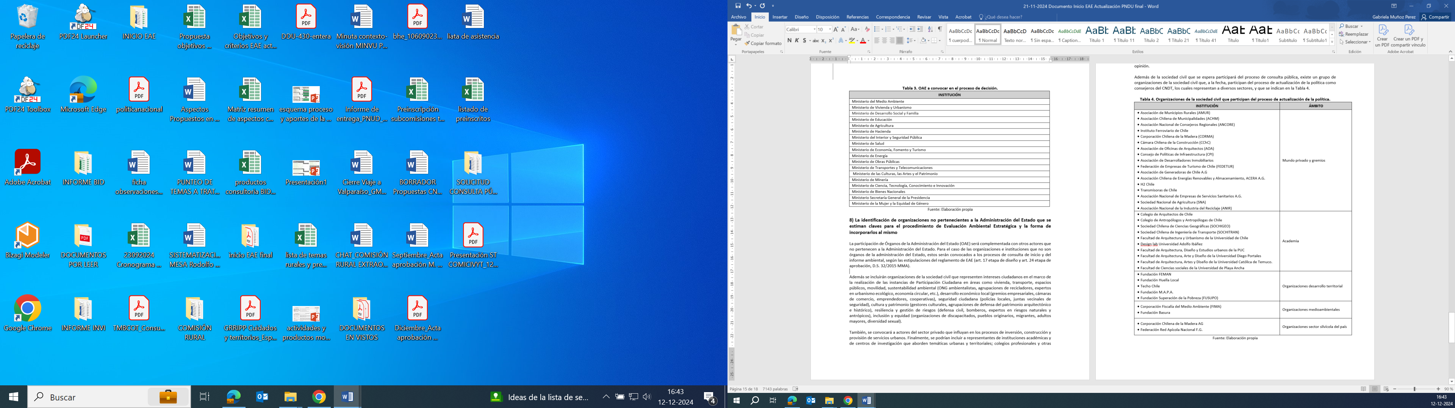

8) La identificación de organizaciones no pertenecientes a la Administración del Estado que se estiman claves para el procedimiento de Evaluación Ambiental Estratégica y la forma de incorporarlos al mismo

La participación de Órganos de la Administración del Estado (OAE) será complementada con otros actores que no pertenecen a la Administración del Estado. Para el caso de las organizaciones e instituciones que no son órganos de la administración del Estado, estos serán convocados a los procesos de consulta de inicio y del informe ambiental, según las estipulaciones del reglamento de EAE (art. 17 etapa de diseño y art. 24 etapa de aprobación, D.S. 32/2015 MMA).

Además se incluirán organizaciones de la sociedad civil que representen intereses ciudadanos en el marco de la realización de las instancias de Participación Ciudadana en áreas como vivienda, transporte, espacios públicos, movilidad, sustentabilidad ambiental (ONG ambientalistas, agrupaciones de recicladores, expertos en urbanismo ecológico, economía circular, etc.), desarrollo económico local (gremios empresariales, cámaras de comercio, emprendedores, cooperativas), seguridad ciudadana (policías locales, juntas vecinales de seguridad), cultura y patrimonio (gestores culturales, agrupaciones de defensa del patrimonio arquitectónico e histórico), resiliencia y gestión de riesgos (defensa civil, bomberos, expertos en riesgos naturales y antrópicos), inclusión y equidad (organizaciones de discapacitados, pueblos originarios, migrantes, adultos mayores, diversidad sexual).

También, se convocará a actores del sector privado que influyan en los procesos de inversión, construcción y provisión de servicios urbanos. Finalmente, se podrían incluir a representantes de instituciones académicas y de centros de investigación que aborden temáticas urbanas y territoriales; colegios profesionales y otras organizaciones sin fines de lucro que tengan vinculación con temáticas urbanas y territoriales (colegios profesionales de arquitectos, urbanistas, geógrafos, antropólogos, sociólogos, etc.); y expertos y líderes de opinión.

Además de la sociedad civil que se espera participará del proceso de consulta pública, existe un grupo de organizaciones de la sociedad civil que, a la fecha, participan del proceso de actualización de la política como consejeros del CNDT, los cuales representan a diversos sectores, y que se indican en la Tabla 4.
Tabla 4. Organizaciones de la sociedad civil que participan del proceso de actualización de la política.
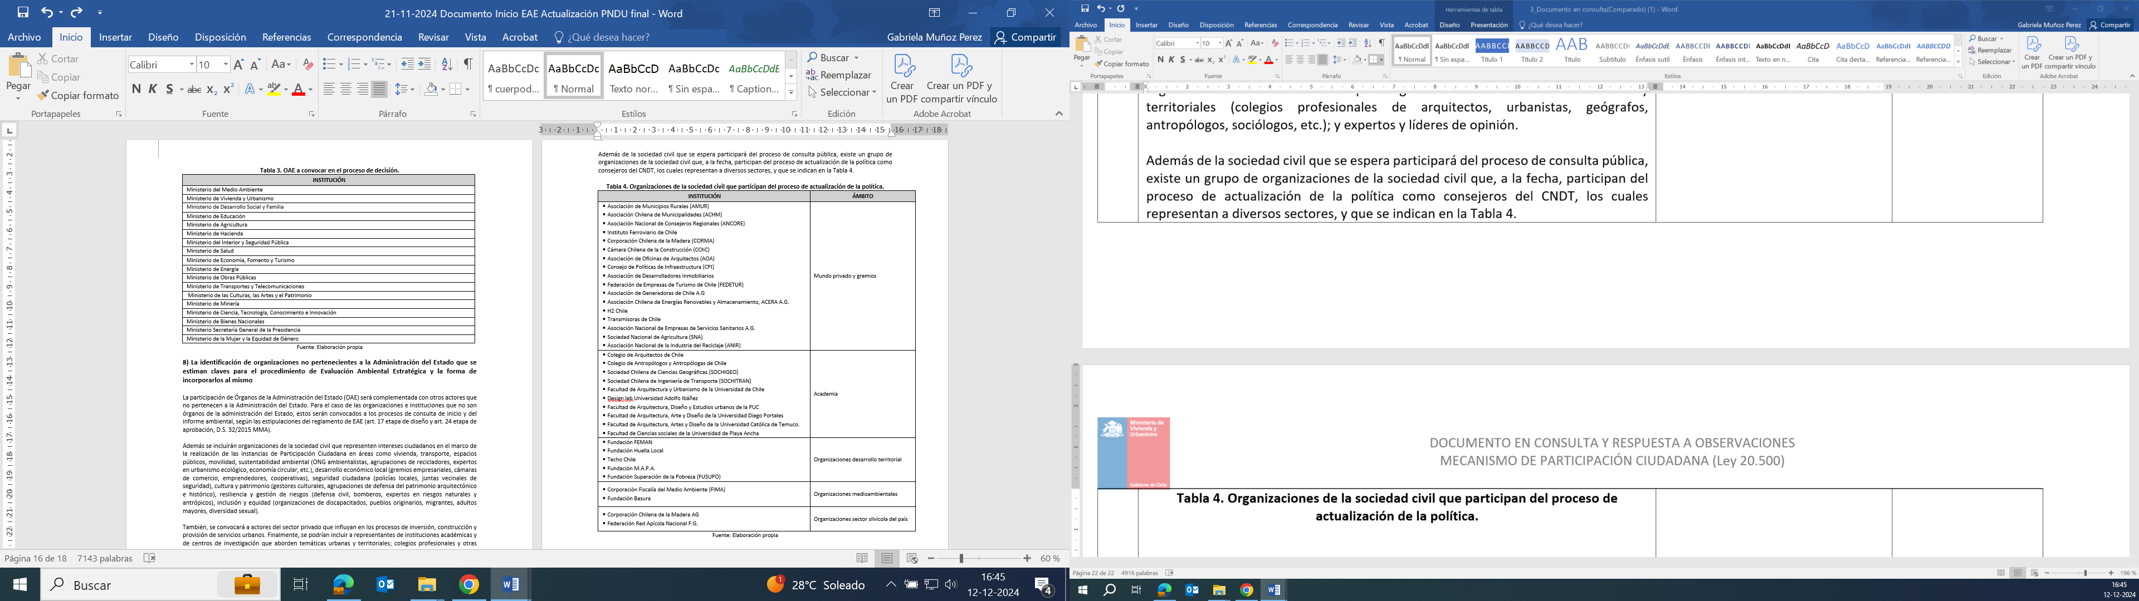

9) El cronograma estimativo de la actualización de la Política Nacional de Desarrollo Urbano

La actualización de la Política Nacional de Desarrollo Urbano consta de 4 etapas estimándose una duración aproximada de 18 meses.

En la figura a continuación se presenta el proceso de actualización como del proceso de EAE que, si bien se estructura linealmente, es importante tener en cuenta que los objetivos ambientales y criterios de desarrollo sustentable pueden cambiar conforme avanza el diagnóstico, y por lo tanto, podrían modificarse en razón de información que se recabe durante el diseño de la PNDU.

Figura N° 1: Etapas de la actualización de la Política Nacional de Desarrollo Urbano.
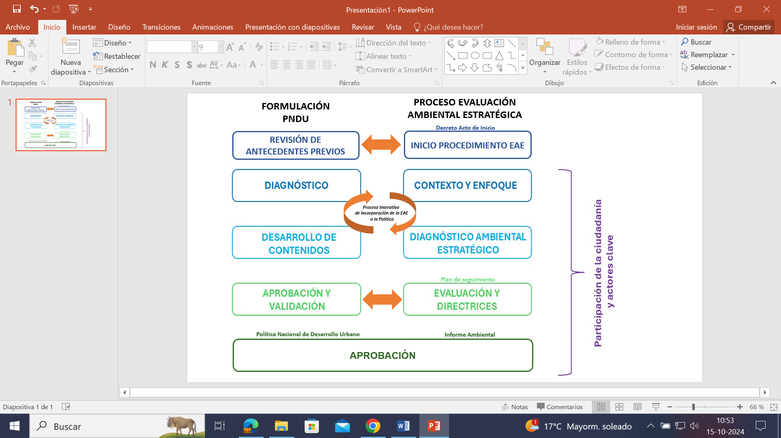
Fuente: Elaboración propia.

Figura N° 2: Cronograma de actualización de la Política Nacional de Desarrollo Urbano

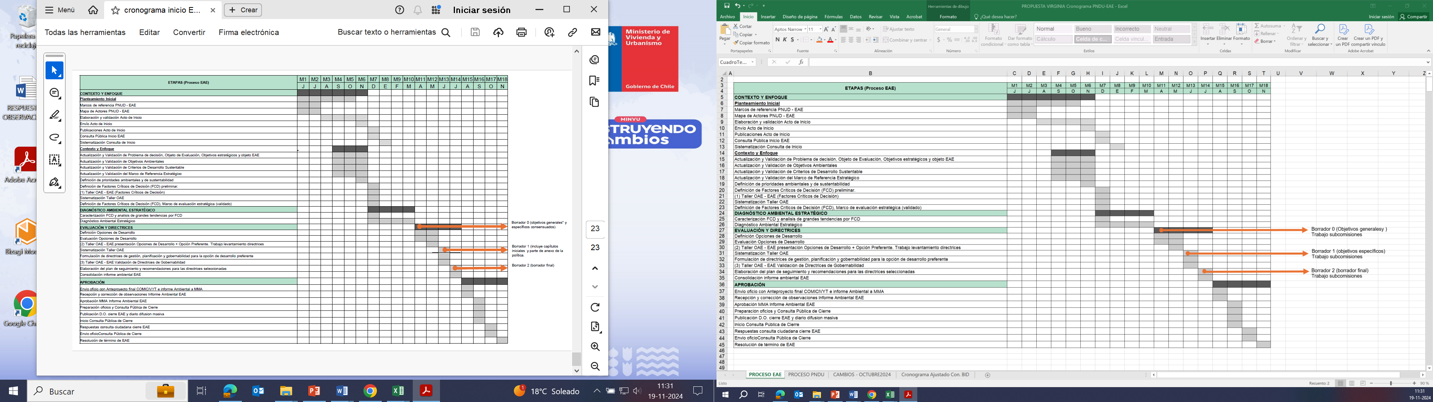
Observaciones: Los borradores que aparecen señalados en la imagen corresponden a los resultados del trabajo con la comisión urbana. El borrador 0 representa el más relevante debido a que contendrá los objetivos generales y específicos consensuados, lo cual permitirá avanzar en la elaboración de las opciones de desarrollo de la política.
Fuente: Elaboración propia.

//

Resolución Exenta N° 3288 y sus modificaciones, del 2015, Minvu.
Ídem.

